PRESSEINFORMATION
K+G Wetter GmbH
15.08.2018

Süffa 2018
Kocheinrichtung von K+G Wetter legt den Aufheiz-Turbo ein
Neue Ideen des Innovationsführers sorgen für Wirtschaftlichkeit und hygienische Höchstleistung im Handwerk

Die diesjährige Süffa naht und mit ihr die Spannung auf das, was es Neues zu entdecken gibt in der Fleischbranche. Auch bei K+G Wetter wächst die Vorfreude. Pünktlich zur Messe präsentiert der Experte für Kutter, Wölfe und Mischer erneut eine leistungsstarke Lösung, die beim Fachpublikum aus dem Handwerk für Furore sorgen dürfte: eine optimierte Kocheinrichtung, die das Produkt in neuer Rekordzeit gart. Auch bewährte Lösungen für ein Mehr an Effizienz und Hygiene hat das Traditionsunternehmen aus Hessen im Gepäck. „Unsere aktuellen Entwicklungen kommen im Markt sehr gut an. Das stimmt uns optimistisch, auf der Süffa auch dieses Jahr wieder viele neue Kontakte zu knüpfen“, so Geschäftsführer Andreas Wetter. „Genauso freuen wir uns natürlich auf den intensiven Austausch mit unseren Kunden. Ihre Impulse aus der Praxis sind für uns unglaublich wertvoll. Schließlich wollen wir ihnen mit unseren Lösungen die Arbeit einfacher machen.“

30 Prozent schneller startklar
Highlight am Messestand von K+G Wetter ist die Kocheinrichtung, die mit neuer Stärke Maßstäbe setzt. Als vorteilhaftes Extra wertet sie den neuen 120-Liter-Vakuum-Kutter (VCM 120) auf, der ebenfalls auf der Süffa präsentiert wird. Das Besondere der weiterentwickelten Lösung: Das Aufheizen des Bräts erfolgt ab sofort schneller denn je. Denn K+G Wetter ist es gelungen, diesen Prozess um 30 Prozent zu beschleunigen – was sich natürlich unmittelbar auf die Wirtschaftlichkeit des Vorgangs auswirkt. Auch der Dampfverbrauch ist dank einer speziellen Doppelwandlösung der Kutterschüssel um 30 Prozent reduziert.

„Durch das vollkommen geschlossene System haben wir eine Lösung realisiert, die auch in hygienischer Hinsicht bislang unerreicht ist“, macht Andreas Wetter einen entscheidenden Vorteil deutlich. Neben der optimierten Kocheinrichtung, die exklusiv für den VCM 120 optional erhältlich ist, besticht der robuste Kutter von K+G Wetter u. a. durch den geteilten Lärmschutzdeckel. Anwender müssen dadurch nicht länger den gesamten Deckel anheben, um die Kutterschüssel zu erreichen, sondern lediglich den vorderen Bereich. Dies macht den Zugang zur Schüssel deutlich bequemer und das Be- und Entladen des Kutters schneller.

Effiziente Prozesse durch intelligente Steuerung
Serienmäßig integriert in alle Handwerkskutter, sorgt K+G Wetter auch mit seiner neuen Touchpanel-Generation für effiziente Prozesse. Die fortschrittliche Steuereinheit verbindet die moderne Bedienung per Touchscreen mit einer Drucktastentechnik. So lassen sich die am häufigsten benötigten Maschinenbefehle, wie die hydraulische Be- und Entladung, das Schließen und Öffnen des Messerdeckels, die Start- und Stoppfunktion oder die Veränderung der Geschwindigkeiten ganz einfach über Leuchtringtasten bedienen. Alternativ können einzelne Befehle auch direkt über das Touchpanel ausgelöst werden, z. B. verschiedene Messergeschwindigkeiten, die gut sichtbar auf dem Bildschirm zu sehen sind und direkt angewählt werden können.

Besonders praktisch: Das Panel lässt sich ganz einfach auf individuelle Wünsche und Bedürfnisse hin anpassen. Jeder Anwender kann dazu die für ihn wichtigsten Abschaltfunktionen, wie Temperatur, Zeit oder Schüsselumdrehungen, auf einem speziellen, großen Bereich des Panels einstellen. Die optional erhältliche K+G-Software „CutControl“ führt zusätzlich Schritt für Schritt durch den Produktionsprozess der jeweiligen Rezeptur, während über die Software „CutVision“ alle Produktionsschritte mit sämtlichen messbaren Größen, wie Zeiten, Temperaturverläufen usw. aufgezeichnet und ausgelesen werden können.

Schnell wieder sauber
Besonderes Augenmerk legt K+G Wetter bei all seinen Lösungen auf die Hygiene. Mit cleveren Details sorgen die Spezialisten dafür, dass neben der Arbeit auch die Reinigung der Maschinen leicht und gründlich von der Hand geht. Im Praxiseinsatz mehr als bewährt hat sich zum Beispiel der innovative „Easy Access“ an den neu entwickelten Winkelwölfen und Misch-Winkelwölfen E 130 / G 160. Die großzügige Öffnung ermöglicht einen direkten Zugang zum Wolftrichter. Dadurch lassen sich Gewürze oder andere Zutaten deutlich bequemer zugeben und auch der Ein- und Ausbau von Mischwelle und Zubringerschnecke ist schnell erledigt – genau wie das Reinigen.

Für ein Höchstmaß an Hygiene und Effizienz hat K+G Wetter außerdem die manuelle und pneumatische Sortiereinrichtung an seinen Wölfen und Mischwölfen weiter optimiert. Sie führt Hartanteile seitlich ab und ist ab sofort innerhalb von Sekunden aus- und wiedereingebaut. Die Verbindung des Antriebs zum Verschlussmechanismus der neuen Sortierung lässt sich dabei ganz einfach und werkzeuglos über eine Steckverbindung trennen. Dadurch kann der Anwender die einzelnen Bauteile besonders einfach und gründlich reinigen.

Mehr zu den Maschinen und Neuheiten aus dem Hause K+G Wetter gibt es auf der Süffa, Halle 9, Stand 9A31 oder unter www.kgwetter.de.

K+G Wetter GmbH
K+G Wetter ist weltweit gefragter Partner für die Herstellung von hochwertigen und zuverlässigen Maschinen für die Fleischverarbeitung. K+G Wetter entwickelt fortschrittliche Kutter, Wölfe und Mischer für Metzger und Facharbeiter aus Handwerk und Industrie. Durch ihre ausgefeilte Technologie und qualitativ hochwertige Verarbeitung tragen die Maschinen von K+G Wetter maßgeblich zum Unternehmenserfolg der Kunden bei. Als weltbekannte Marke steht das Unternehmen aus dem hessischen Biedenkopf-Breidenstein seinen Kunden mit einer persönlichen und individuellen Beratung zur Seite.
www.kgwetter.de

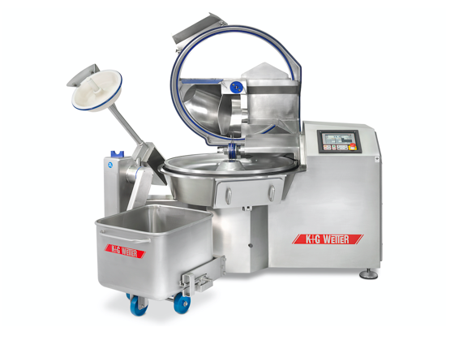
Pressebild 1:

© K+G Wetter
Bildunterschrift: Durch die neue Kocheinrichtung, die optional für den VCM 120 von K+G Wetter erhältlich ist, erfolgt das Aufheizen des Bräts ab sofort schneller denn je.

Pressebild 2:
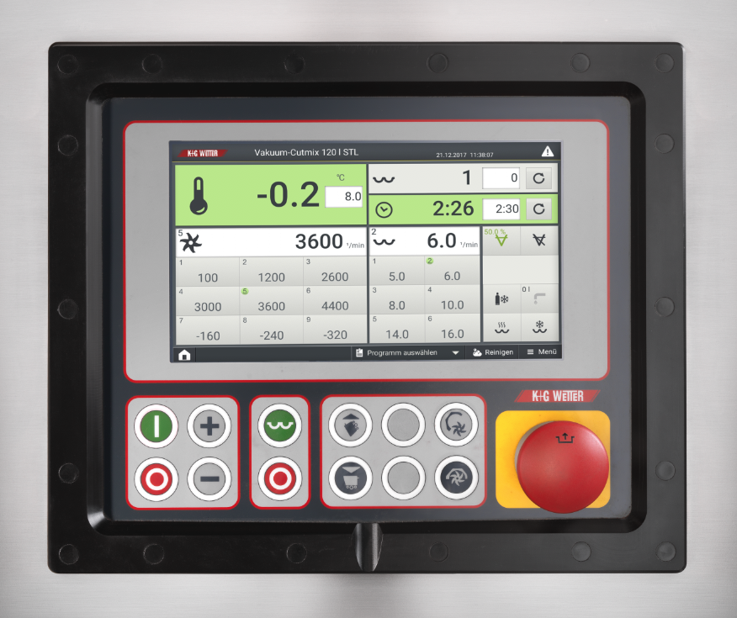
© K+G Wetter
Bildunterschrift: Sorgt für einfaches und selbsterklärendes Kuttern: die optimierte Oberfläche des Touchpanels von K+G Wetter.

Pressebild 3:
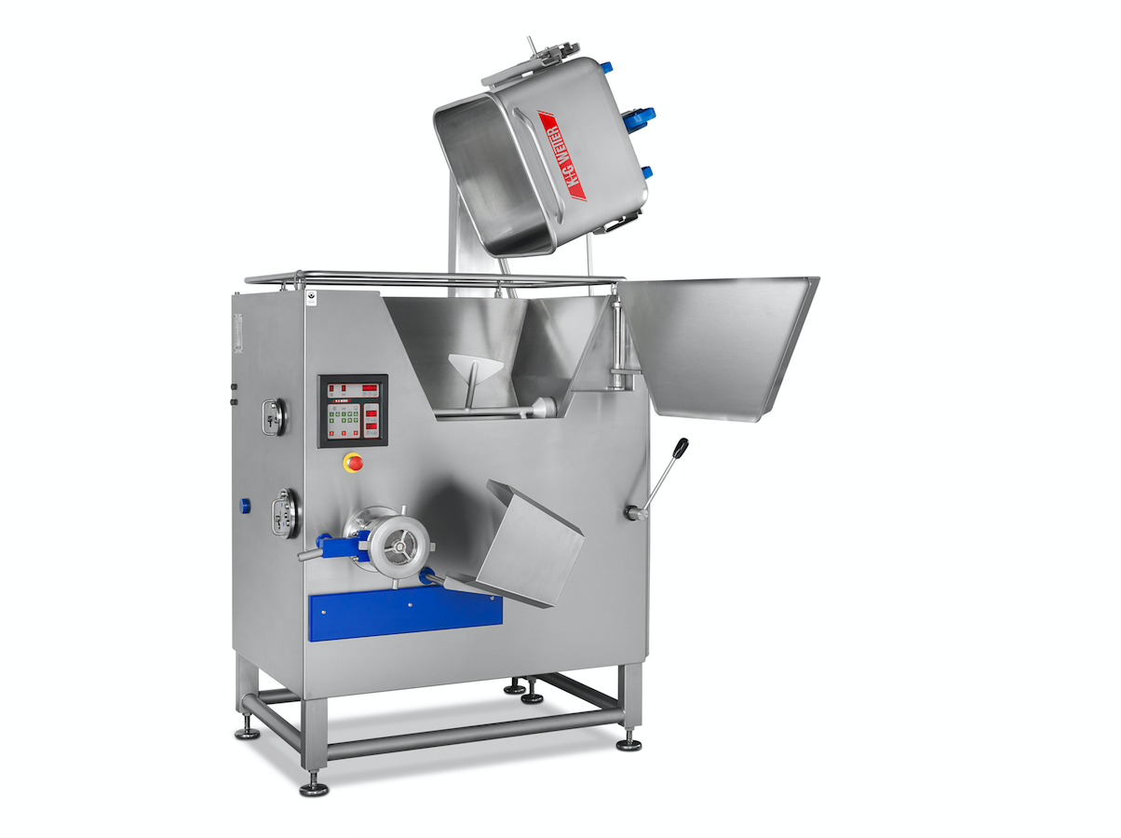
© K+G Wetter
Bildunterschrift: Der „Easy Access“ ermöglicht einen schnellen und bequemen Zugang zum Wolftrichter.

Pressebild 4:
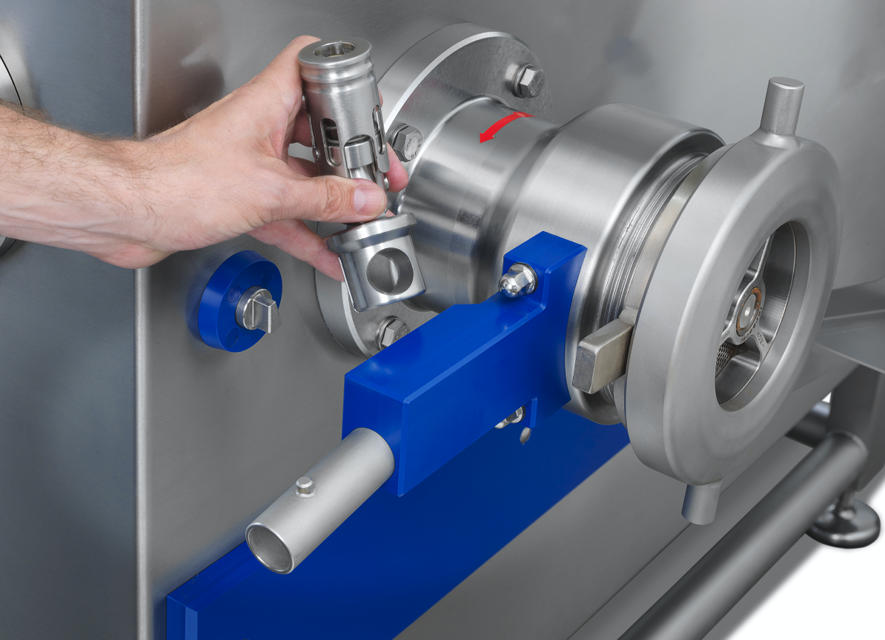
© K+G Wetter
Bildunterschrift: Ob manuell oder pneumatisch: Die K+G-Sortiereinrichtung lässt sich besonders schnell ein- und ausbauen, um die einzelnen Bauteile einfach und gründlich zu reinigen.

Kontaktinformationen:
K+G Wetter GmbH
Goldbergstraße 21
35216 Biedenkopf-Breidenstein
www.kgwetter.de

Ihre Ansprechpartnerin:
Yvonne Scheurer
PR/Media
T. +49 (0) 2 71 . 77 00 16 - 26
F. +49 (0) 2 71 . 77 00 16 - 29
y.scheurer@psv-marketing.de
www.psv-marketing.de

